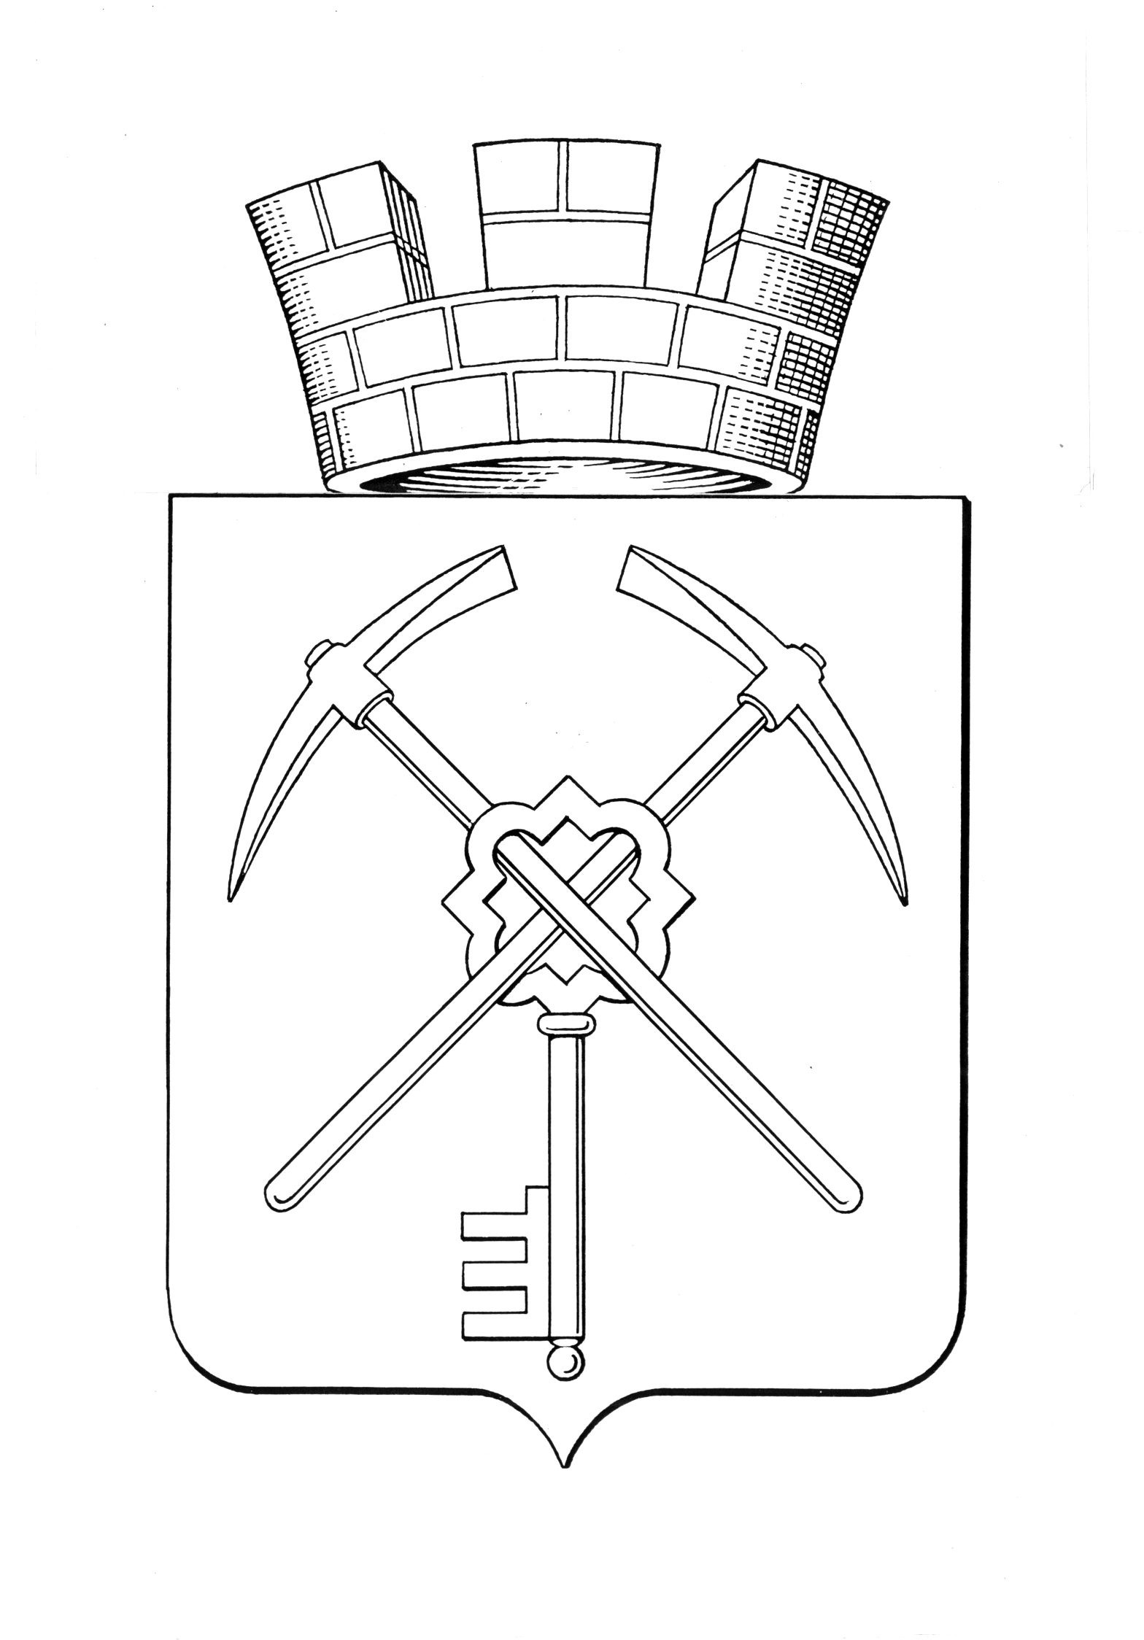

|  |  |
| --- | --- |
| **Тульская область** | |
| **муниципальное образование город Щекино Щекинского района** | |
| **СОБРАНИЕ ДЕПУТАТОВ** | |
| **РЕШЕНИЕ** | |
|  | |
| **14 июня 2023 года** | **№ 69-312** |

**О внесении изменений в решение Собрания депутатов муниципального образования город Щекино Щекинского района от 25.10.2021 № 51-210 «Об утверждении Положения о муниципальном жилищном контроле на территории муниципального образования город Щекино Щекинского района»**

В соответствии со статьей 20 Жилищного кодекса Российской Федерации, Федеральным законом от 31.07.2020 № 248-ФЗ «О государственном контроле (надзоре) и муниципальном контроле в Российской Федерации», пунктом 6 части 1 статьи 14 Федерального закона от 06.10.2003 № 131-ФЗ «Об общих принципах организации местного самоуправления в Российской Федерации», Федеральным законом от 18.03.2023 № 71-ФЗ «О внесении изменений в статьи 2 и 3 Федерального закона «О газоснабжении в Российской Федерации» и «Жилищный кодекс Российской Федерации», на основании Устава муниципального образования город Щекино Щекинского района, Собрание депутатов муниципального образования город Щекино Щекинского района,

РЕШИЛО:

1. Внести в решение Собрания депутатов муниципального образования город Щекино Щекинского района от 25.10.2021 № 51-210 «Об утверждении Положения о муниципальном жилищном контроле на территории муниципального образования город Щекино Щекинского района» следующее изменение:

- пункт 1.2.1 раздела 1.2 главы 1 дополнить пунктом 12 следующего содержания:

«12) требований к безопасной эксплуатации и техническому обслуживанию внутридомового и (или) внутриквартирного газового оборудования, а также требований к содержанию относящихся к общему имуществу в многоквартирном доме вентиляционных и дымовых каналов.».

2. Настоящее решение обнародовать путем размещения на официальном Портале муниципального образования Щекинский район и на информационном стенде администрации Щекинского района по адресу: Ленина пл., д.1, г. Щекино, Тульская область.

3. Настоящее решение вступает в силу со дня официального обнародования и распространяется на правоотношения, возникающие с 1 сентября 2023 года.

Глава муниципального образования

город Щекино Щекинского района Ю. В. Савушкин